Lichter Leven
De training Lichter Leven is voor mensen die “vastzitten” in hun situatie.
- Je voelt je somber, bijvoorbeeld omdat er iets onplezierigs gebeurd is, zoals een conflicten, door tegenslag, ziekte, langdurig zorg voor een dierbare, verlies van werk.
- Het kan ook zijn dat je door voortdurende overbelasting “omgevallen” bent. Je voelt je waardeloos, schuldig, en je piekert veel.
- Je voelt je vastzitten in je situatie. Er is weinig beweging meer mogelijk. En toch wil je je weer beter voelen, in beweging komen.
Dat kan. In de groep Lichter Leven leer je vaardigheden om je stemming te verbeteren en op een andere manier naar je situatie te kijken.
6 bijeenkomsten met een uur “theorie” en een uur buiten bewegen.
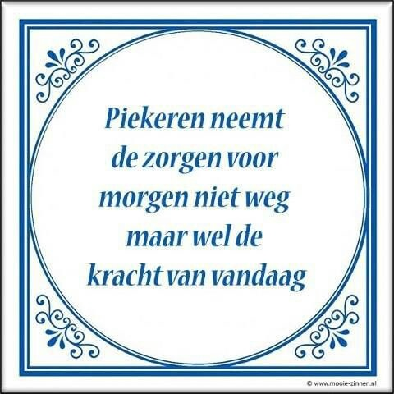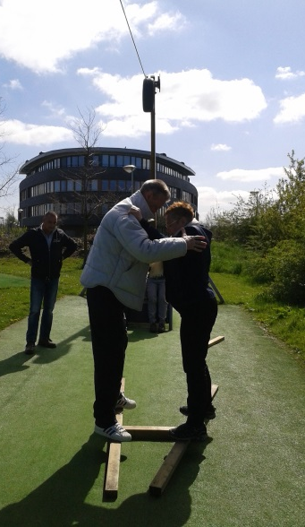
Heeft u belangstelling? Meldt u zich dan direct aan!.
Ilona van Tongeren i.van.tongeren@vita-amstelland.nl en Marguerite Verstraelen m.verstraelen@vita-amstelland.nl

